1º Visualizala:
● En phpmyadmin para ver la estructura y los datos
● O en la consola ( describe ViajesEspectaculares; )
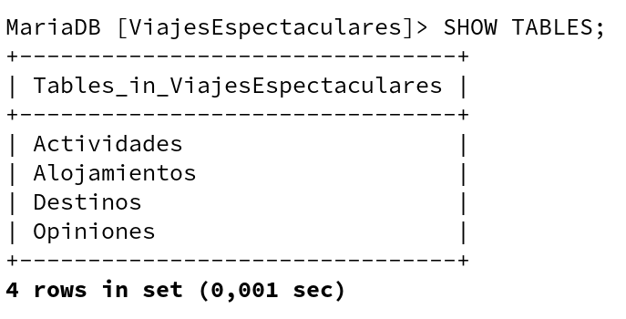

6 rows in set (0,004 sec)Ahora, necesitamos utilizar nuestra base de datos para saber las siguientes preguntas:
1. Consulta de Destinos
¿Cuáles son todos los destinos disponibles en la base de datos? Muestra el
nombre y país.
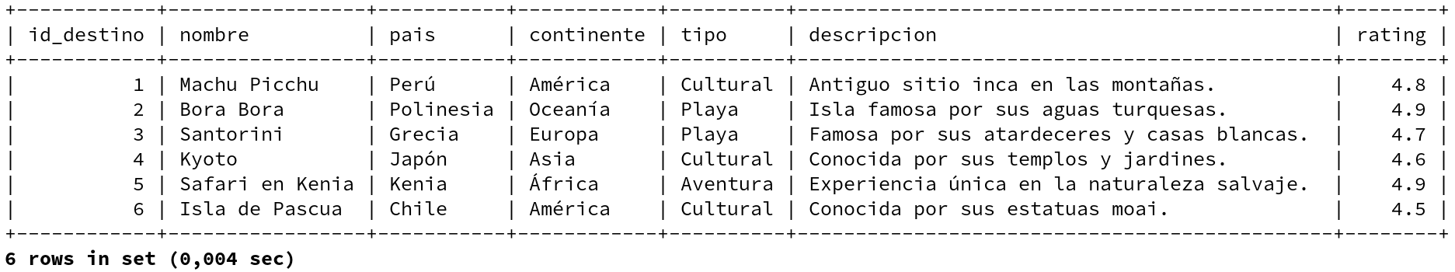
2. Filtrar por Rating
¿Cuáles son los destinos con un rating superior a 4.7? Muestra el nombre y el
rating.
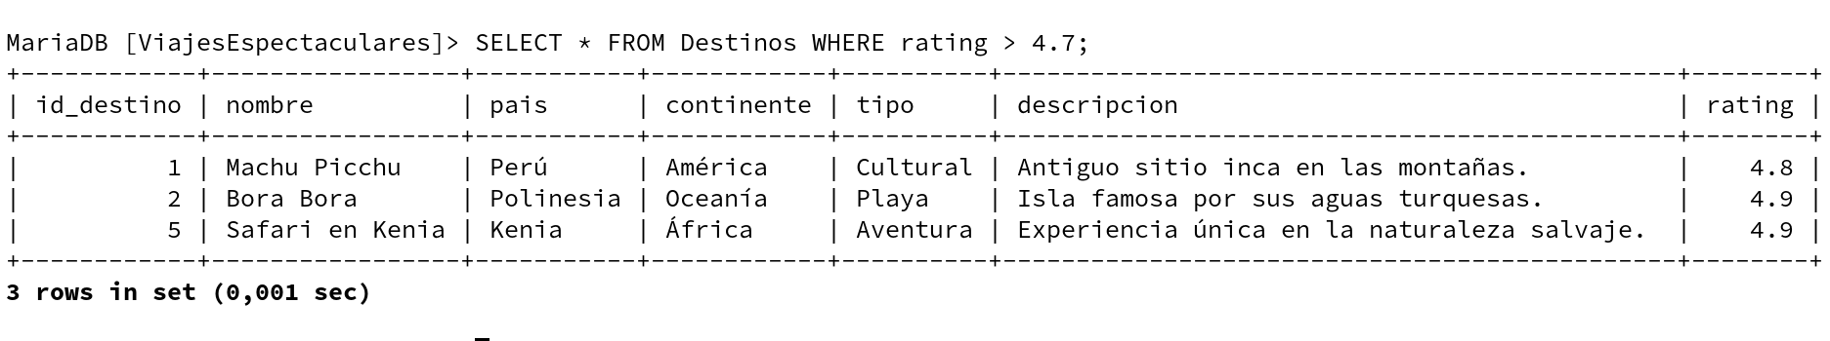
1. Destinos que No Son de Tipo "Cultural"
Lista todos los destinos que no son de tipo "Cultural".
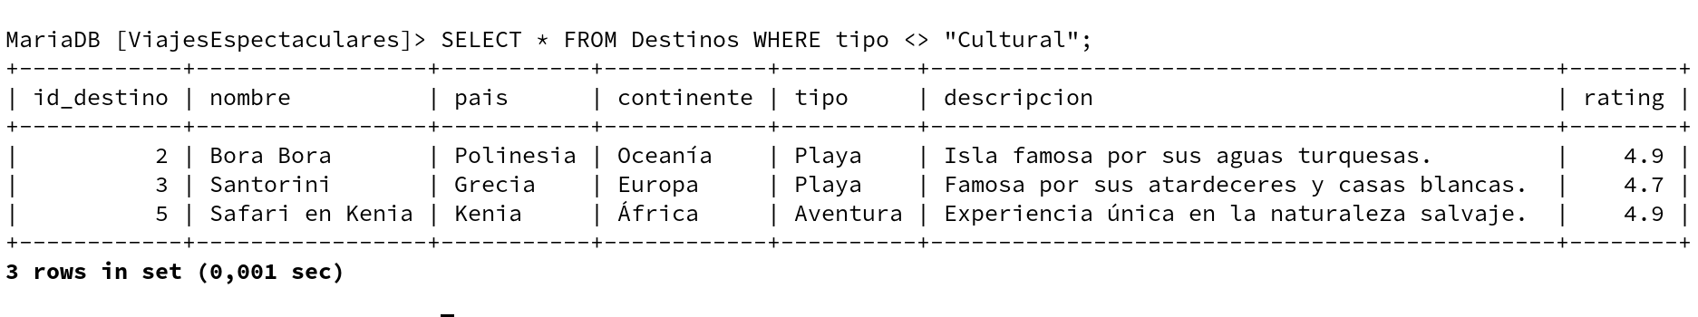
3. Agregar un Nuevo Destino
Inserta un nuevo destino llamado "Isla de Pascua", ubicado en Chile, en el
continente América, de tipo "Cultural", con una descripción breve y un rating de
4.5.
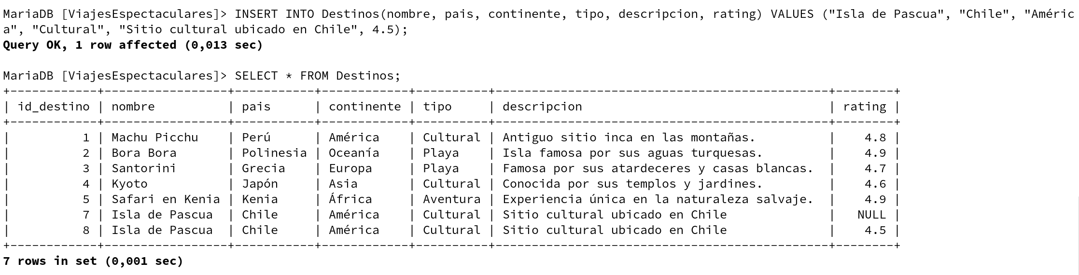
4. Actualizar Calificación de un Alojamiento
Cambia la calificación del alojamiento "Campamento Safari" a 4.6.
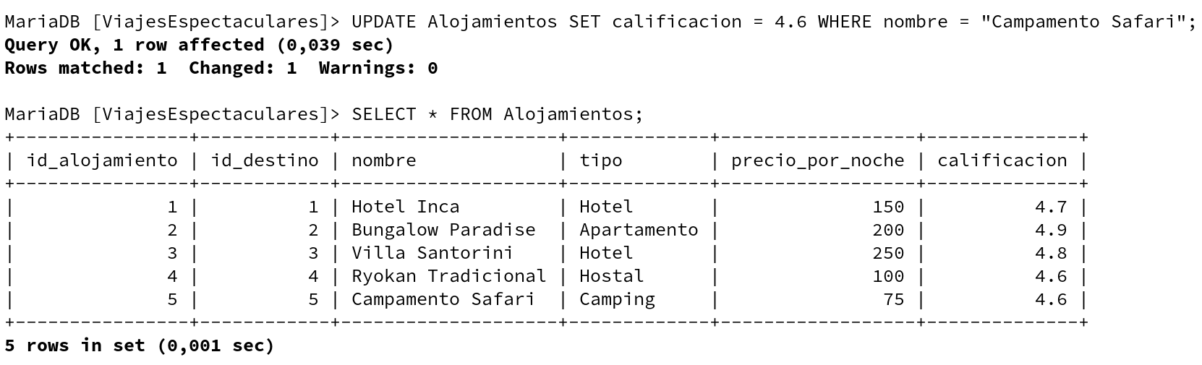
5. Modificar Tipo de Actividad
Cambia el tipo de la actividad "Senderismo" a "Cultural".
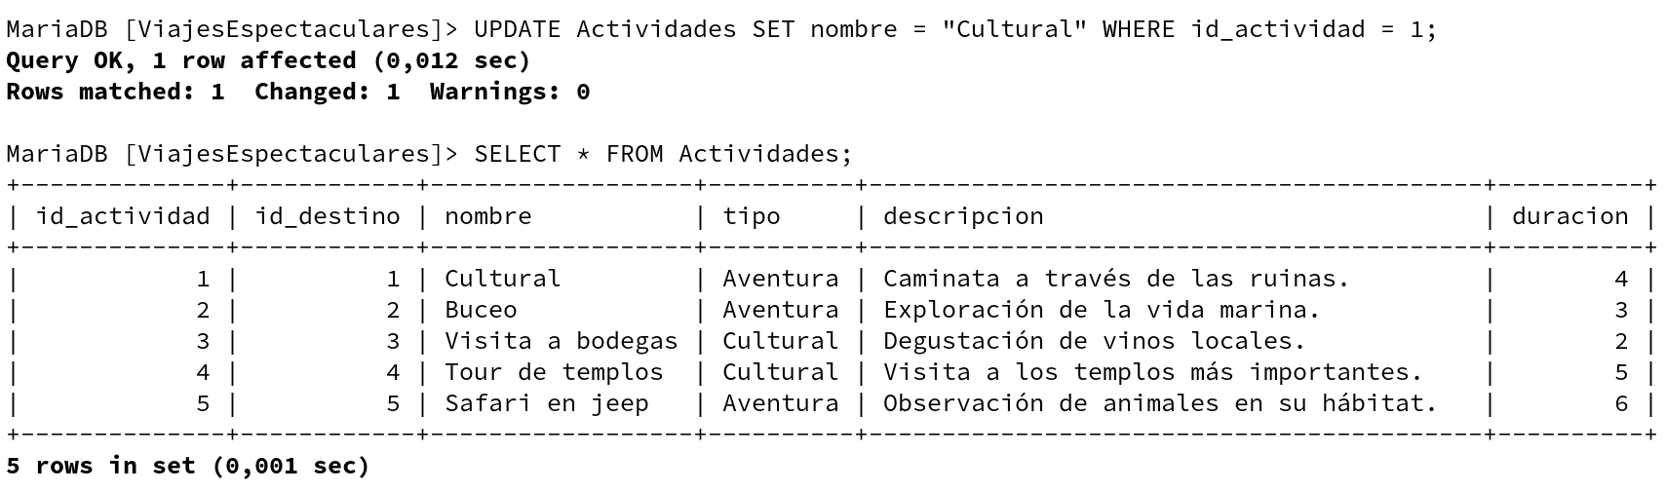
6. Listar Alojamientos con Precio Inferior
¿Cuáles son los alojamientos con un precio por noche inferior a 150? Muestra el
nombre y precio_por_noche.
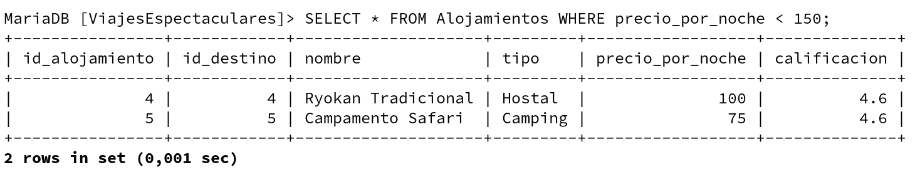
7. Actividades de un Destino Específico ( CONSULTA COMPUESTA )
¿Qué actividades están disponibles en "Bora Bora"? Muestra el nombre y tipo de
las actividades
